Председатель профсоюзного

комитета

Е. А.Грива

СОГЛАСОВАНО:

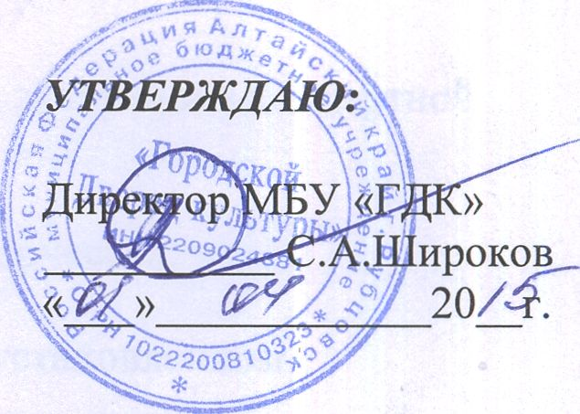

ПРАВИЛА ПОВЕДЕНИЯ В ПОМЕЩЕНИИ  
МУНИЦИПАЛЬНОГО БЮДЖЕТНОГО УЧРЕЖДЕНИЯ  
«ГОРОДСКОЙ ДВОРЕЦ КУЛЬТУРЫ»  
для участников творческих коллективов  
ИОТ № 040-13

Правила поведения участников творческих коллективов Муниципального  
бюджетного учреждения «Городской Дворец культуры» (далее ГДК) имеют целью  
способствовать воспитанию интеллигентного, гармоничного, грамотного,  
сознательного человека-гражданина, олицетворяющего собой новое демократическое  
общество.

Вопросы, связанные с применением данных Правил, решаются  
администрацией ГДК в пределах предоставленных ей полномочий.

Поведение каждого участника творческих коллективов формирует образ ГДК и  
влияет на доверие наших потенциальных обучающихся, деловых партнеров и граждан,  
посещающих ГДК, на их желание сотрудничать с нами.

Мы просим Вас своим поведением, успехами в учебе и творчестве  
способствовать поддержанию и укреплению имиджа ГДК, как общественного и  
культурного центра нашего города.

Участники творческих коллективов ГДК имеют одинаковые права,  
обязанности и ответственность, согласно этим Правилам.

Участник творческого коллектива имеет право:

1. получать образовательную услугу в соответствии с нормативными документами  
   предлагаемой учебно-творческой программы, на которую зачислен участник творческого  
   коллектива;
2. запрашивать и получать справочную информацию по процессу обучения по своей  
   учебно-творческой программе;
3. получать консультационную помощь по дисциплинам учебно-творческого плана;
4. посещать учебные мероприятия согласно расписанию учебно-творческих занятий;
5. пользоваться учебно-материальной базой, методическими пособиями в соответствие  
   с установленным порядком;

1. Общие положения

2. Права участников творческих коллективов

1. реализовывать творческий потенциал во время учебных занятий и в концертной  
   деятельности;
2. обращаться к руководству ГДК по вопросам учебы и творчества;
3. обжаловать приказы и распоряжения администрации в установленном  
   законодательством РФ порядке;
4. на уважение собственного достоинства, свободу совести, информации и выражения  
   личности;
5. получать моральные и иные виды поощрений за достигнутые успехи в учебно-  
   творческой деятельности.

3. Обязанности участников творческих коллективов

Участники творческих коллективов (их родители и лица их заменяющие) обязаны:

1. ознакомиться под подпись и выполнять Правила поведения участников творческих  
   коллективов в помещении ГДК;
2. быть дисциплинированным, опрятно одетым, соблюдать правила взаимной  
   вежливости и уважения к руководителям творческих коллективов, сотрудникам ГДК,  
   посетителям и другим участникам творческих коллективов;
3. выполнять требования учебно-творческой программы и руководителей творческих  
   коллективов в соответствии с нормативными документами учебно-творческого процесса;
4. в помещениях ГДК соблюдать нормальный, спокойный режим разговоров, общения и  
   поведения;
5. посещать учебно-творческие занятия, выполнять все виды заданий, предусмотренных  
   учебно-творческим планом;
6. приходить на занятия строго по расписанию, не находиться в помещении ГДК вне  
   расписания, своевременно предоставлять руководителю документы установленного  
   образца, подтверждающие уважительную причину отсутствия на занятиях;
7. родители (лица, их заменяющие):

-приводить детей-участников творческих коллективов за 10 мин. до начала занятий;

-подготавливать их к проведению занятия и забирать в момент окончания занятия;

- нести ответственность за сохранность жизни и здоровья своего ребенка до и после  
посещения занятий, о чем должна свидетельствовать подпись в журнале о проведении  
инструктажа по технике безопасности;

1. поддерживать во всех помещениях ГДК чистоту и порядок;
2. соблюдать меры пожарной безопасности, техники безопасности, гигиену и  
   санитарию;
3. соблюдать на территории ГДК общественный порядок, установленный  
   действующим законодательством РФ, приказами, распоряжениями администрации ГДК;
4. предупреждать нарушения норм поведения другими участниками творческих  
   коллективов, обо всех нарушениях порядка или учебно-творческого процесса сообщать  
   сотрудникам ГДК;
5. в ходе учебно-творческого процесса, во время концертных мероприятий, поездок,  
   относящихся к учебно-творческой деятельности, взаимодействовать с другими  
   участниками творческих коллективов на основе принципов толерантности, уважения и  
   равноправия;
6. при участии в концертных мероприятиях, поездок, относящихся к учебно-творческой  
   деятельности, соблюдать все правила и инструкции, изложенные в утверждённом  
   регламенте проведения данного мероприятия, в дополнение к настоящим Правилам.

4. Участникам творческих коллективов (их родителям и лицам, их заменяющим)

запрещается

1. в общении с участниками творческих коллективов, сотрудниками ГДК и другими  
   лицами на территории ГДК употреблять грубые выражения и вести разговоры на  
   повышенных тонах," использовать нецензурные выражения.
2. нарушать установленные правила поведения участников творческих коллективов и  
   правила внутреннего трудового распорядка в ГДК;
3. курить в помещениях ГДК;
4. приносить и распивать на территории ГДК спиртные напитки (в том числе пиво);
5. употреблять и распространять наркотические и токсичные вещества;
6. находиться в помещениях и на территории ГДК в состоянии алкогольного или  
   наркотического опьянения;
7. портить имущество и оборудование, причинять ущерб учебно-материальной базе  
   ГДК;
8. выносить имущество, оборудование и другие материальные ценности из помещений  
   ГДК;
9. находиться в помещении ГДК в неурочное время, в выходные и праздничные дни (в  
   случае отсутствия плановых мероприятий);
10. приводить с собой в помещения ГДК посторонних лиц без разрешения  
    руководителей;
11. во время учебно-творческих занятий пользование мобильной (сотовой),  
    пейджинговой и радиосвязью;
12. совершать любые действия, влекущие за собой опасность для окружающих,  
    собственной жизни и здоровья;

4.14. применять физическую силу для выяснения отношений;

1. осуществлять действия, создающие помехи учебно-творческому процессу;
2. демонстративное проявление интимных отношений;
3. пропагандировать идеи религиозного, экстремистского и националистического  
   характера;
4. на территории ГДК иметь при себе холодное, травматическое и огнестрельное  
   оружие, в том числе отнесенное к категории «самозащиты», даже при наличии  
   специального разрешения;
5. находиться на территории и в учебно-творческих кабинетах ГДК с животными и  
   птицами;
6. играть в азартные игры и игральные карты;
7. совершать действия, способствующие преступлению или административному  
   правонарушению.

5. Взыскания

5.1. За нарушения настоящих Правил, а также за невыполнение правил, определенных  
Уставом ГДК, участники творческих коллективов могут быть отчислены из творческого  
коллектива.

6. Решение спорных вопросов

6.1. Рассмотрение обращений участников творческих коллективов по спорным вопросам  
или претензиям происходит при наличии заявления от участника творческого коллектива  
за его подписью, в которой изложена суть вопроса с конкретными фактами. Рассмотрение  
спорных вопросов осуществляет Художественный руководитель, курирующий  
соответствующее направление деятельности ГДК. Анонимные обращения не  
рассматриваются.